第一步：下载微信开发者工具（https://developers.weixin.qq.com/miniprogram/dev/devtools/stable.html）

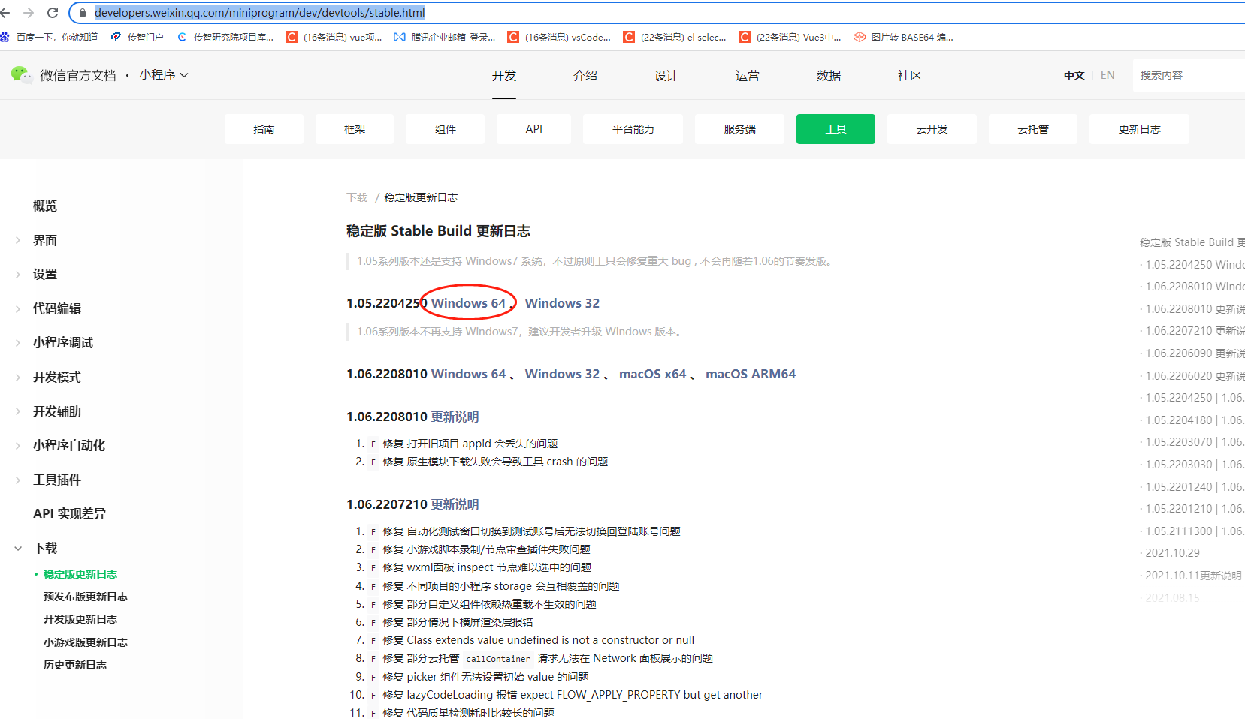

第二步：注册小程序测试号（https://mp.weixin.qq.com/wxamp/sandbox）扫码注册

第三步：将前端代码包导入微信开发者工具

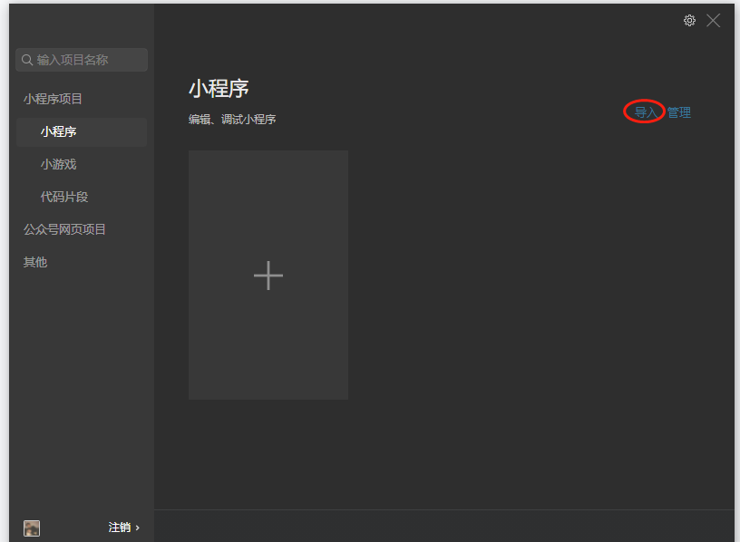

**在导入直接需要将APPID换成自己刚才注册的小程序测试号对应的APPID**

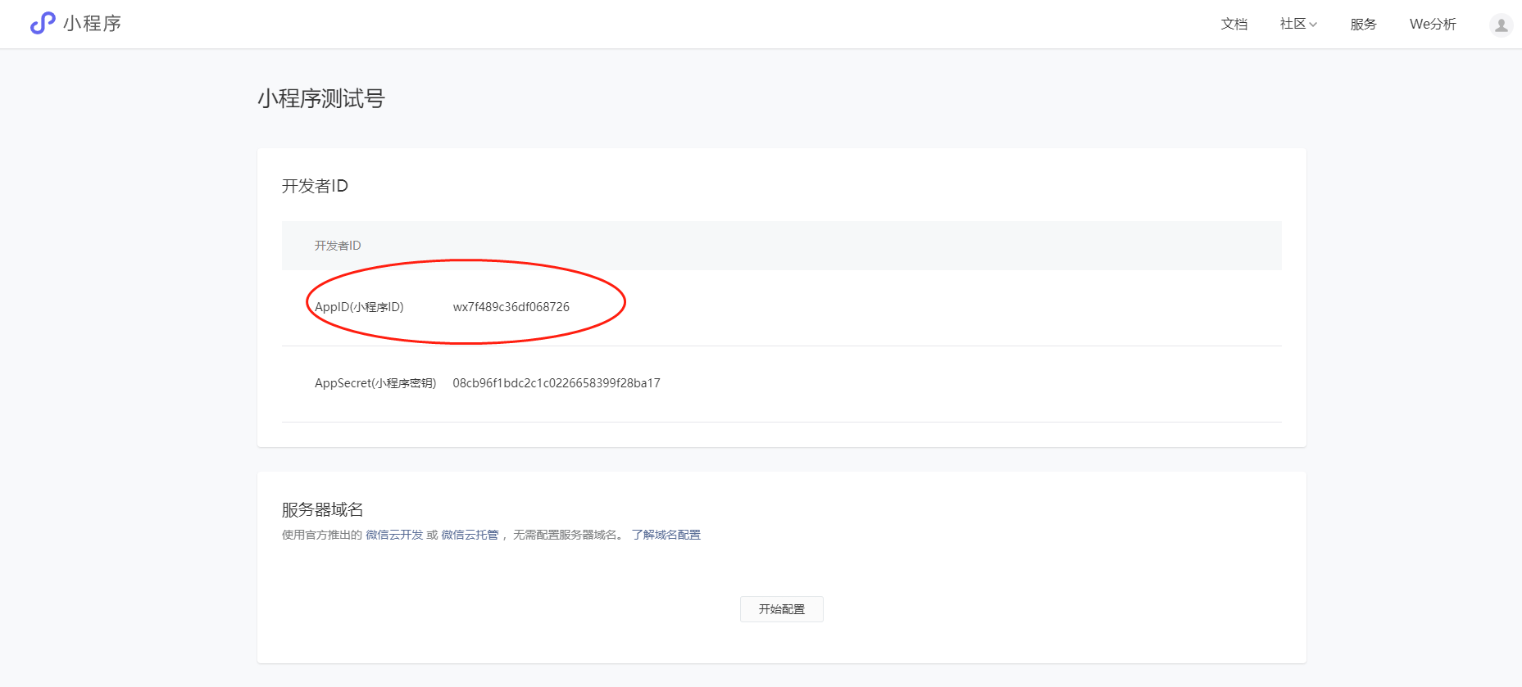

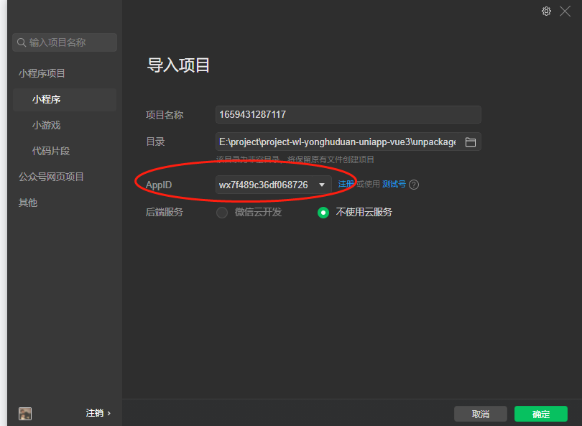

第四步：修改后台的 APPID和秘钥

打开nacos 修改客户端微服务配置文件中的小程序配置，重启服务后配置生效。

